Resolución del Pleno del Instituto de Transparencia, Acceso a la Información Pública y Protección de Datos Personales del Estado de México y Municipios, con domicilio en Metepec, Estado de México, a veintiséis de junio de dos mil diecinueve.
VISTO el expediente electrónico formado con motivo del recurso de revisión número 02550/INFOEM/IP/RR/2019 interpuesto por el C. XXXXXXX, en lo sucesivo El Recurrente, en contra de la respuesta del Partido de la Revolución Democrática, en lo subsecuente El Sujeto Obligado, se procede a dictar la resolución.

A N T E C E D E N T E S D E L A S U N T O
PRIMERO. De la Solicitud de Información.
Con fecha veintiocho de marzo de dos mil diecinueve, El Recurrente, presentó a través del Sistema de Acceso a la Información Mexiquense (SAIMEX) ante El Sujeto Obligado, la solicitud de acceso a la información pública, registrada bajo el número de expediente 00004/PRD/IP/2019, mediante la cual solicitó información en el tenor siguiente:
“De acuerdo a la Ley General de Transparencia y Acceso a la Información Pública en su artículo 70 fracción XLV, la Ley de Transparencia y Acceso a la Información Pública del Estado de México y Municipios en su artículo 92 fracción XLIX. Quiero conocer el Catálogo de Disposición Documental y la Guía de Archivo Documental del Sujeto Obligado Partido de la Revolución Democrática” [Sic]
Modalidad de entrega: PDF - Correo Electrónico

SEGUNDO. De la respuesta del Sujeto Obligado.
En el expediente electrónico SAIMEX, se aprecia que el día ocho de abril del año en curso, El Sujeto Obligado dio respuesta a la solicitud de información en los siguientes términos:
“Hago de su conocimiento que la información requerida se encuentra dentro de la Plataforma IPOMEX, ya que es información de carácter público. En el siguiente enlace podrá verificar dicha información: https://www.ipomex.org.mx/ipo/lgt/indice/prd/domicilio.web” [Sic]

TERCERO. Del recurso de revisión.
Inconforme con la respuesta notificada por El Sujeto Obligado, El Recurrente interpuso el recurso de revisión, en fecha doce de abril de los corrientes, el cual fue registrado en el sistema electrónico con el expediente número 02550/INFOEM/IP/RR/2019, en el cual arguye las siguientes manifestaciones:
Acto Impugnado:
“Se solicitó el catálogo de disposición documental y la guía simple del archivo del Partido de la Revolución Democrática PRD. Conforme lo marca la ley.” [Sic]
Razones o Motivos de Inconformidad:
“La respuesta del sujeto obligado fue que la información se encuentra en SAIMEX. La información carece no se encuentra en la plataforma, han subido un archivo de Excel que no cuenta ni con la información ni con los requisitos administrativos y organizativos para ser considerado un catalogo o guía. El sujeto obligado pretende engañar y jugar con la inteligencia de los ciudadanos y con las instituciones democráticas que velan por el cumplimienot de la ley.” [Sic]

No resulta desapercibido para este Órgano Resolutor que El Recurrente adjuntó el documento electrónico “info_Art92_49.xlsx”, mismo que se tiene por reproducido en virtud de que será materia de análisis en el considerando respectivo.

CUARTO. Del turno del recurso de revisión.
Medio de impugnación que le fue turnado a la Comisionada Zulema Martínez Sánchez, por medio del sistema electrónico en términos del arábigo 185 fracción I de la Ley de Transparencia y Acceso a la información Pública del Estado de México y Municipios, del cual recayó acuerdo de admisión en fecha veinticinco de abril de los corrientes determinándose en él, un plazo de siete días para que las partes manifestaran lo que a su derecho corresponda en términos del numeral ya citado.

QUINTO. De la etapa de instrucción.
Así, una vez transcurrido el término legal referido, El Sujeto Obligado en fecha dos de mayo del año en curso, presentó su informe de justificación, mismo que fue puesto a la vista parcialmente el veintisiete de mayo de los corrientes, por lo cual se decretó el cierre de instrucción con fecha treinta y uno de mayo del presente, en términos del artículo 185 Fracción VI de la Ley de Transparencia y Acceso a la Información Pública del Estado de México y Municipios, iniciando el término legal para dictar resolución definitiva del asunto.
Así, en fecha diez de junio del presente, se amplió el plazo para dictar resolución, en términos del artículo 181 de la Ley de Transparencia y Acceso a la Información Pública del Estado de México y Municipios.

C O N S I D E R A N D O
PRIMERO. De la competencia.
Este Instituto de Transparencia, Acceso a la Información Pública y Protección de Datos Personales del Estado de México, es competente para conocer y resolver el presente recurso de revisión interpuesto por El Recurrente conforme a lo dispuesto en los artículos 6, apartado A, fracción IV de la Constitución Política de los Estados Unidos Mexicanos, 5, párrafos vigésimo, vigésimo primero y vigésimo segundo fracción IV de la Constitución Política del Estado Libre y Soberano de México, 1, 2 fracción II, 13, 29, 36 fracciones II y III, 176, 178, 179 fracción I, 181 párrafo tercero, 182, 185, 188 y 194 de la Ley de Transparencia y Acceso a la Información Pública del Estado de México y Municipios, 9 fracciones I, XXIV, 11 y 14 fracción I del Reglamento Interior del Instituto de Transparencia, Acceso a la Información Pública y Protección de Datos Personales del Estado de México.

SEGUNDO. Sobre los alcances del recurso de revisión.
Derivado de la impugnación realizada, es preciso e importante señalar que el recurso de revisión inmerso en la Ley de Transparencia vigente en la entidad, tiene el fin y alcance que señalan los numerales 176, 179, 181 párrafo cuarto, 194 y 195 y demás aplicables de la Ley de Transparencia y Acceso a la Información Pública del Estado de México y Municipios vigente, el cual será analizado conforme a las actuaciones que obren en el expediente electrónico, con la finalidad de reparar cualquier posible afectación al derecho de acceso a la información pública y garantizando el principio rector de máxima publicidad.

TERCERO. De las causas de improcedencia.
El estudio de las causas de improcedencia que se hagan valer por las partes o que se advierta de oficio por este Resolutor debe ser objeto de análisis previo al estudio de fondo del asunto ya que el estudio de los supuestos procesales sobre el inicio o trámite de un proceso genera eficacia jurídica de las resoluciones, más aún que se trata de una figura procesal adoptada en la ley de la materia la cual impide su estudio y resolución cuando una vez admitido el recurso de revisión se advierta una causa de improcedencia que permita sobreseer el recurso de revisión sin estudiar el fondo del asunto; circunstancias anteriores que no son incompatibles con el derecho de acceso a la justicia, ya que éste no se coarta por regular causas de improcedencia y sobreseimiento con tales fines. Resultando aplicable la tesis aislada con número de registro 2000365, la cual dispone a la literalidad:
“Época: Décima
Registro: 2000365
Tipo de tesis: Tesis Aislada
Fuente: Semanario Judicial de la Federación y su Gaceta
Libro VI, Marzo de 2012, Tomo 2
Materia (s): Constitucional
Tesis: XVI. 1o.A.T. 2 K
Página: 1167
IMPROCEDENCIA Y SOBRESEIMIENTO EN EL JUICIO DE AMPARO. LAS CAUSAS PREVISTAS EN LOS ARTÍCULOS 73 Y 74 DE LA LEY DE LA MATERIA, RESPECTIVAMENTE, NO SON INCOMPATIBLES CON EL ARTÍCULO 25.1 DE LA CONVENCIÓN AMERICANA SOBRE DERECHOS HUMANOS.
Del examen de compatibilidad de los artículos 73 y 74 de la Ley de Amparo con el artículo 25.1 de la Convención Americana sobre Derechos Humanos no se advierte que el derecho interno desatienda los estándares que pretenden proteger los derechos humanos en dicho tratado, por regular causas de improcedencia y sobreseimiento que impiden abordar el estudio de fondo del asunto en el juicio de amparo, en virtud de que el propósito de condicionar el acceso a los tribunales para evitar un sobrecargo de casos sin mérito, es en sí legítimo, por lo que esa compatibilidad, en cuanto a los requisitos para la admisibilidad de los recursos dependerá, en principio, de los siguientes criterios: no pueden ser irracionales ni de tal naturaleza que despojen al derecho de su esencia, ni discriminatorios y, en el caso, la razonabilidad de esas causas se justifica por la viabilidad de que una eventual sentencia concesoria tenga un ámbito de protección concreto y no entre en conflicto con el orden jurídico, no son de tal naturaleza que despojen al derecho de su esencia ni tampoco son discriminatorias, pues no existe alguna condicionante para su aplicabilidad, en función de cuestiones personales o particulares del quejoso. Por tanto, las indicadas causas de improcedencia y sobreseimiento no son incompatibles con el citado precepto 25.1, pues no impiden decidir sencilla, rápida y efectivamente sobre los derechos fundamentales reclamados como violados dentro del juicio de garantías.
PRIMER TRIBUNAL COLEGIADO EN MATERIAS ADMINISTRATIVA Y DE TRABAJO DEL DÉCIMO SEXTO CIRCUITO.
Amparo en revisión 443/2011. Marcos Adán Uribe Bañales. 28 de octubre de 2011. Unanimidad de votos. Ponente: Jesús de Ávila Huerta. Secretario: Rogelio Zamora Menchaca.
Amparo en revisión 526/2011. Juan Valencia Fernández. 4 de noviembre de 2011. Unanimidad de votos. Ponente: Ariel Alberto Rojas Caballero. Secretaria: Silvia Vidal Vidal.”

Por lo que una vez que se analizó el expediente en estudio se cae en la cuenta de que no se actualiza ninguna de las causales contempladas en el numeral 191 de la Ley de Transparencia y Acceso a la Información Pública del Estado de México y Municipios, dispositivo normativo que señala a la literalidad:
“Artículo 191. El recurso será desechado por improcedente cuando:
I. Sea extemporáneo por haber transcurrido el plazo establecido en la presente Ley, a partir de la respuesta;
II. Se esté tramitando ante el Poder Judicial de la Federación algún recurso o medio de defensa interpuesto por el recurrente;
III. No actualice alguno de los supuestos previstos en la presente Ley;
IV. No se haya desahogado la prevención en los términos establecidos en la presente Ley;
V. Se impugne la veracidad de la información proporcionada;
VI. Se trate de una consulta, o trámite en específico; y
VII. El recurrente amplíe su solicitud en el recurso de revisión, únicamente respecto de los nuevos contenidos.” [Sic]

Ya que no fue interpuesto de forma extemporánea, no se está tramitando ante el Poder Judicial Federal, no es una consulta, o trámite en específico, ni tampoco se advierte que el recurrente amplíe su solicitud en el recurso de revisión.

- Cuestiones de previo y especial pronunciamiento.

Aunado a los anterior tenemos algunas cuestiones de previo y especial pronunciamiento, antes de entrar al estudio del fondo del asunto y es necesario referir, que si bien el recurso de mérito es procedente al haber sido admitido como ha quedado descrito en el apartado de antecedentes, no menos cierto es que en el acuerdo de admisión no se hace mención al nombre del Recurrente, por lo que en este punto se tiene por satisfecho, ya que el artículo 180 de la Ley de Transparencia y Acceso a la Información Pública del Estado de México y Municipios último párrafo, prevé que no es requisito indispensable contener el nombre cuando se hace la impugnación de manera electrónica, ello porque no se advierte nombre en específico sino XXXXXX XXXXXX, del cual no se colige que corresponda al nombre de una persona.

Esta Ponencia considera importante abordar el análisis de los requisitos de procedibilidad de los recursos de revisión, así el artículo 180 de la Ley de Transparencia y Acceso a la Información Pública del Estado de México y Municipios, que establece lo siguiente:
“Artículo 180. El recurso de revisión contendrá:
I. El sujeto obligado ante la cual se presentó la solicitud;
II. El nombre del solicitante que recurre o de su representante y, en su caso, del tercero interesado, así como la dirección o medio que señale para recibir notificaciones;
(…)” [Sic]

En principio, de una interpretación del artículo transcrito se observan los requisitos que deberán contener los recursos de revisión; sobre el particular, de la revisión del expediente electrónico del SAIMEX se desprende que el solicitante y ahora Recurrente, en ejercicio de su derecho de acceso a la información pública, no proporcionó un nombre para que sea identificado, ya que indicó en el apartado de “DATOS DEL SOLICITANTE”, el nombre de XXXXXXXXXX; por lo que no tiene certeza sobre su identidad, lo que en estricto sentido, no se colmarían los requisitos establecidos en el citado artículo 180 de la Ley de Transparencia.

No obstante lo anterior, debe destacarse que el artículo 15 de Ley de Transparencia y Acceso a la Información Pública del Estado de México y Municipios prevé que, toda persona tendrá acceso a la información sin necesidad de acreditar interés alguno o justificar su utilización, de lo que se infiere que para el ejercicio del derecho de acceso a la información pública, el nombre no es un requisito sine qua non que los particulares y, en su caso, los recurrentes deban señalar, por el contrario la Ley de Transparencia prevé en su artículo 155, párrafo segundo la posibilidad de que las solicitudes de información sean anónimas, con nombre incompleto o seudónimo.

Por lo que el derecho humano de acceso a la información pública se reitera que toda persona, sin necesidad de acreditar interés alguno o justificar su utilización, deberá tener acceso a la información pública, es decir, dicho derecho fundamental exime a quien lo ejerce, de acreditar su legitimación en la causa o su interés en el asunto, lo que permite la posibilidad de que inclusive, la solicitud de acceso a la información pueda ser anónima o no contener un nombre que identifique al solicitante o que permita tener certeza sobre su identidad.
En este sentido, al no existir causas de improcedencia invocadas por las partes ni advertidas de oficio, este Órgano Garante de la Transparencia se avoca al análisis del fondo del asunto que nos ocupa.

CUARTO. Estudio y resolución del asunto
El análisis del presente recurso, se basará en el contenido íntegro de las actuaciones que obran en el expediente electrónico, para así estar en posibilidad este Órgano Colegiado de dictar el fallo correspondiente conforme a derecho, tomando en consideración los elementos aportados por las partes y respetando en todo momento al principio de máxima publicidad consagrado en nuestra Constitución Federal, Local y demás leyes aplicables en la materia, así como en los tratados internacionales en los que el Estado Mexicano sea parte, en concordancia con el párrafo tercero del artículo 1 de la Constitución Federal y el diverso 8 de la Ley de Transparencia local.
En este tenor, resulta oportuno recordar la solicitud de información 00004/PRD/IP/2019, cuyo contenido literal es el siguiente:
“De acuerdo a la Ley General de Transparencia y Acceso a la Información Pública en su artículo 70 fracción XLV, la Ley de Transparencia y Acceso a la Información Pública del Estado de México y Municipios en su artículo 92 fracción XLIX. Quiero conocer el Catálogo de Disposición Documental y la Guía de Archivo Documental del Sujeto Obligado Partido de la Revolución Democrática” [Sic]

En una aproximación inicial, vale la pena mencionar que el requerimiento formulado por el ciudadano carece de elemento temporal, por ello, debe de ser concebido del veintiocho de marzo del dos mil dieciocho al veintiocho de marzo de dos mil diecinueve, éste último al corresponder a la fecha en que se ejerció el derecho de acceso a la información pública, lo anterior con fundamento en los artículos 13 y 181 cuarto párrafo de la Ley en materia, normatividad que señala a la literalidad:
“Artículo 13. El Instituto, en el ámbito de sus atribuciones, deberá suplir cualquier deficiencia para garantizar el ejercicio del derecho de acceso a la información.
Artículo 181. …
Durante el procedimiento deberá aplicarse la suplencia de la queja a favor del recurrente, sin cambiar los hechos expuestos, asegurándose de que las partes puedan presentar, de manera oral o escrita, los argumentos que funden y motiven sus pretensiones.” [Sic]

Por otra parte, como se mencionó en el antecedente segundo, El Sujeto Obligado en fecha ocho de abril de los corrientes, rindió su respuesta a la solicitud formulada por El Recurrente, adicionalmente adjuntó la liga electrónica https://www.ipomex.org.mx/ipo/lgt/indice/prd/domicilio.web, sirve de sustento lo siguiente:
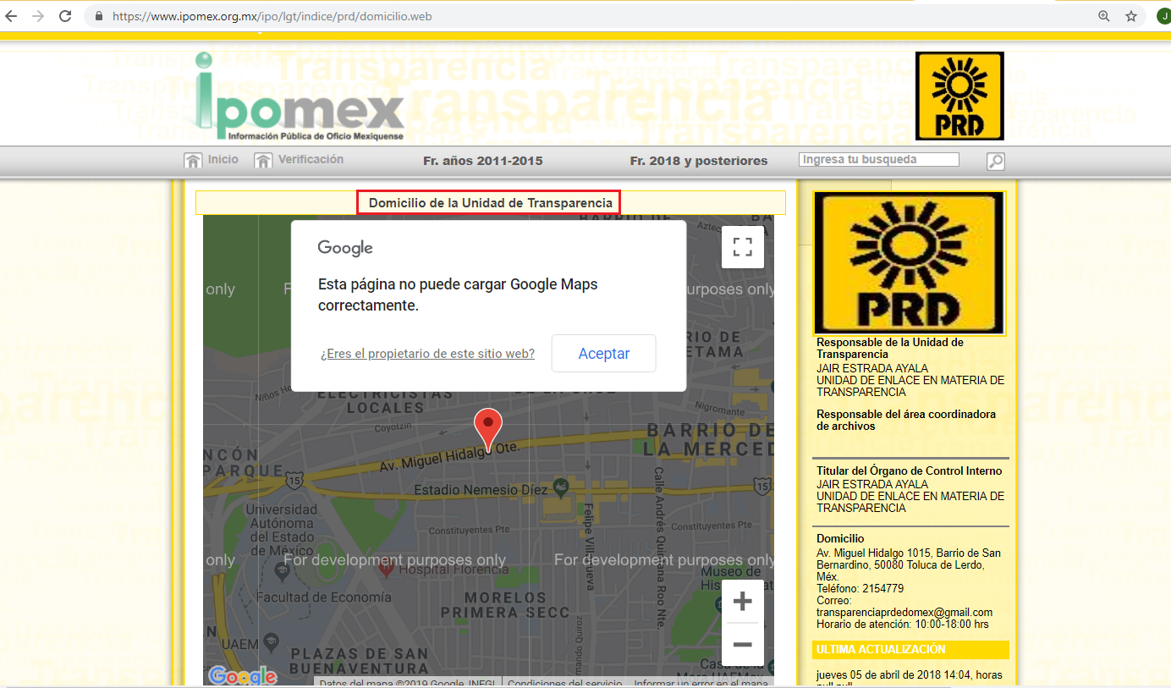

De la imagen ilustrativa previamente plasmada, se desprende que la liga electrónica en cita remite al portal IPOMEX del Sujeto Obligado, correspondiente a los ejercicios fiscales 2015-2017, específicamente a la fracción XVI “Domicilio de la unidad de transparencia”. En consecuencia, resulta inconcusa la inobservancia al artículo 162, así como la actualización del artículo 179, fracción VI, ambos de la Ley de Transparencia y Acceso a la Información Pública del Estado de México y Municipios, dispositivos jurídicos que disponen a la literalidad:
“Artículo 162. Las unidades de transparencia deberán garantizar que las solicitudes se turnen a todas las Áreas competentes que cuenten con la información o deban tenerla de acuerdo a sus facultades, competencias y funciones, con el objeto de que realicen una búsqueda exhaustiva y razonable de la información solicitada.
Artículo 179. El recurso de revisión es un medio de protección que la Ley otorga a los particulares, para hacer valer su derecho de acceso a la información pública, y procederá en contra de las siguientes causas:
(…)
VI. La entrega de información que no corresponda con lo solicitado;” [Sic]

Inconforme con la respuesta del Sujeto Obligado, El Recurrente interpuso recurso de revisión en fecha doce abril, admitiéndose el veinticinco de abril, ambos del año en curso. Señalando como razones o motivos de inconformidad:
“La respuesta del sujeto obligado fue que la información se encuentra en SAIMEX. La información carece no se encuentra en la plataforma, han subido un archivo de Excel que no cuenta ni con la información ni con los requisitos administrativos y organizativos para ser considerado un catalogo o guía. El sujeto obligado pretende engañar y jugar con la inteligencia de los ciudadanos y con las instituciones democráticas que velan por el cumplimienot de la ley..” [Sic]

Asimismo, El Recurrente adjuntó el documento electrónico “info_Art92_xlsx”, sirven de sustento las siguientes imagenes ilustrativas:
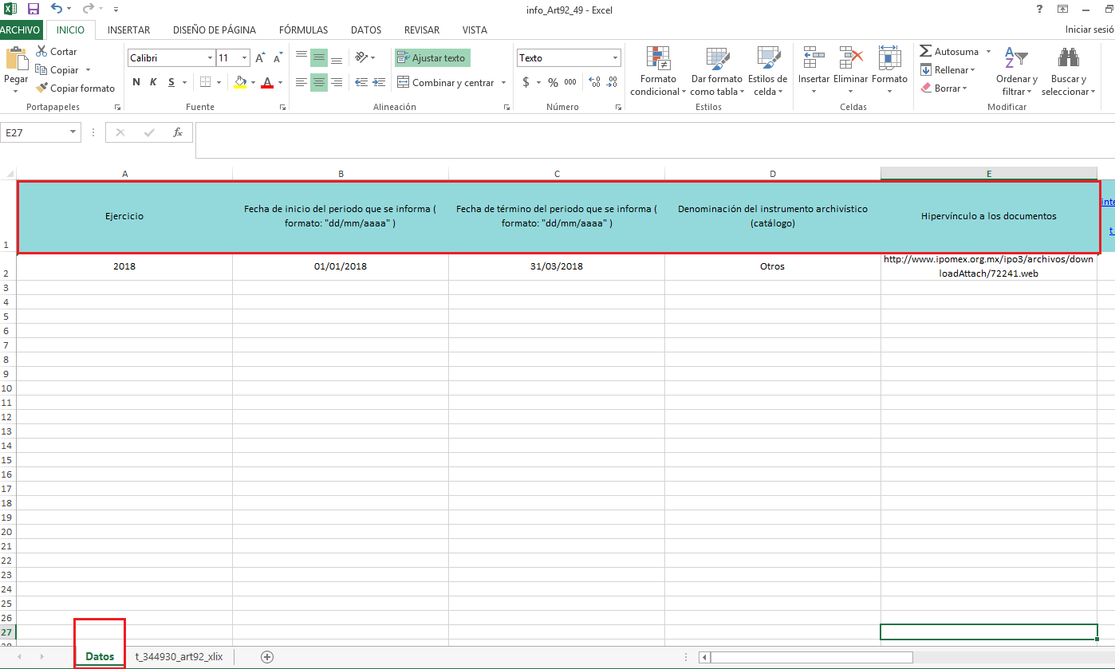

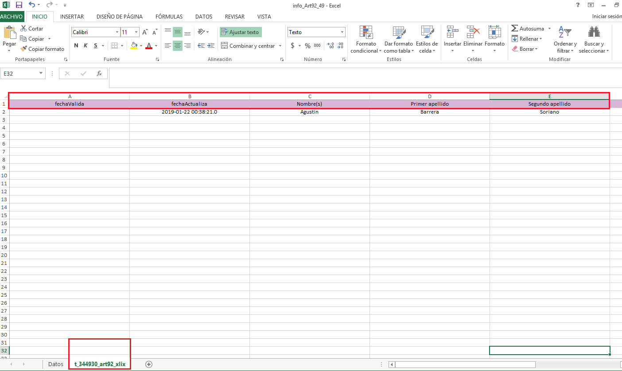
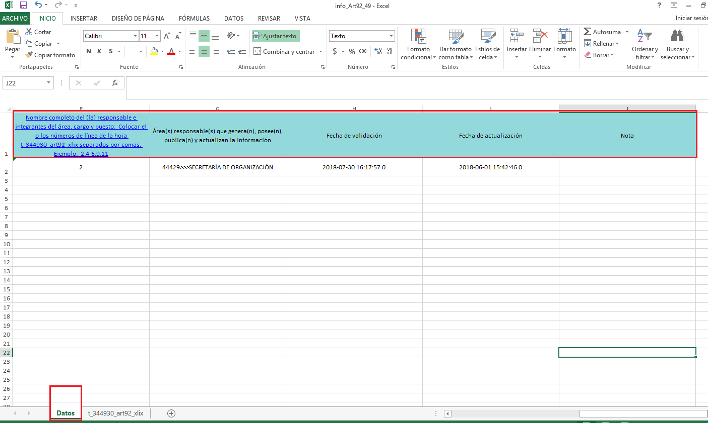
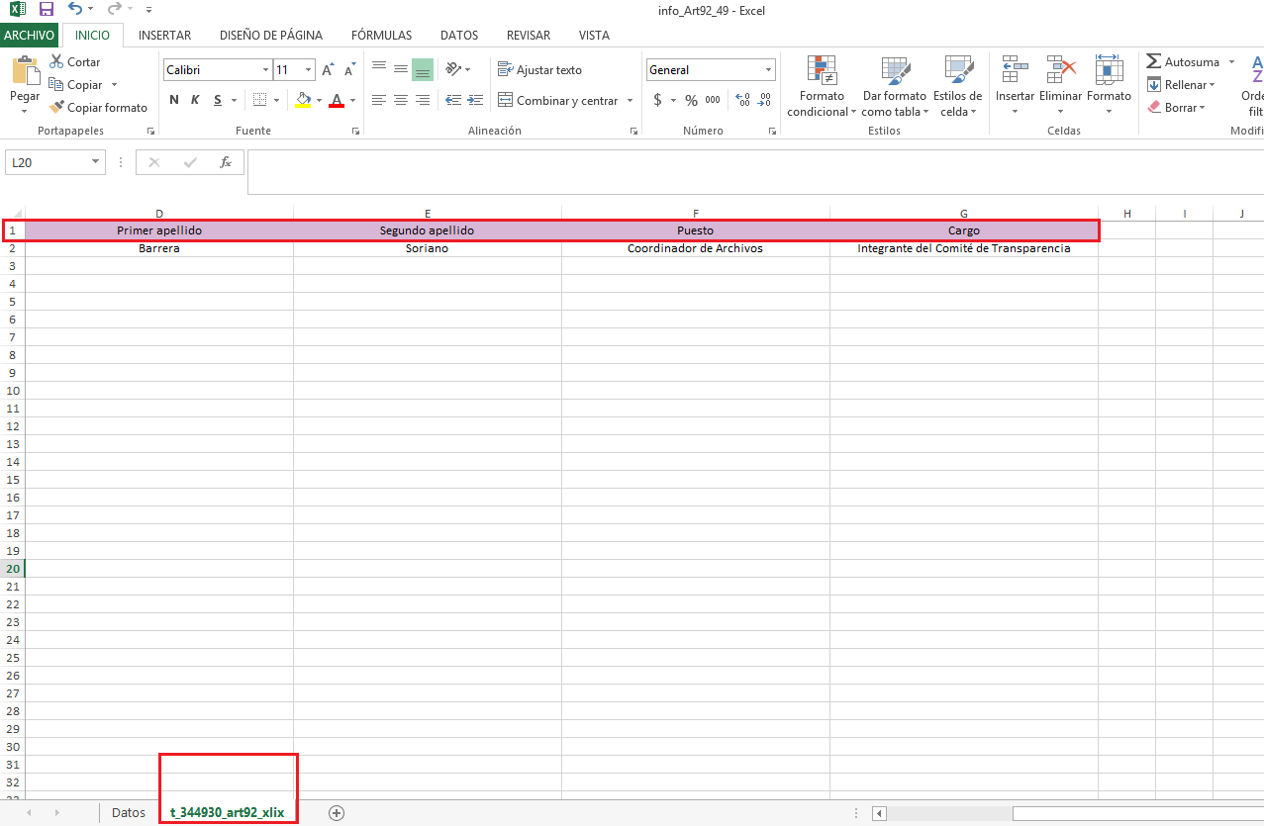

Bajo estas líneas argumentativas, resulta oportuno traer a colación los artículos 1, 13 y 14 de la Ley General de Archivos, mismos que a la letra rezan:
Artículo 1. La presente Ley es de orden público y de observancia general en todo el territorio nacional, y tiene por objeto establecer los principios y bases generales para la organización y conservación, administración y preservación homogénea de los archivos en posesión de cualquier autoridad, entidad, órgano y organismo de los poderes Legislativo, Ejecutivo y Judicial, órganos autónomos, partidos políticos, fideicomisos y fondos públicos, así como de cualquier persona física, moral o sindicato que reciba y ejerza recursos públicos o realice actos de autoridad de la federación, las entidades federativas y los municipios.
(…)
Artículo 13. Los sujetos obligados deberán contar con los instrumentos de control y de consulta archivísticos conforme a sus atribuciones y funciones, manteniéndolos actualizados y disponibles; y contarán al menos con los siguientes:
- Cuadro general de clasificación archivística;
- Catálogo de disposición documental, y
- Inventarios documentales.
La estructura del cuadro general de clasificación archivística atenderá los niveles de fondo, sección y serie, sin que esto excluya la posibilidad de que existan niveles intermedios, los cuales, serán identificados mediante una clave alfanumérica.
Artículo 14. Además de los instrumentos de control y consulta archivísticos, los sujetos obligados deberán contar y poner a disposición del público la Guía de archivo documental y el Índice de expedientes clasificados como reservados a que hace referencia la Ley General de Transparencia y Acceso a la Información Pública y demás disposiciones aplicables en el ámbito federal y de las entidades federativas.

De la normatividad previamente referida se desprende que múltiples son los entes encauzados a regular el control y consulta archivísticos, incluyendo los municipios. Por otra parte, dichas obligaciones engloban el catálogo de disposición documental, así como la guía documental, soportes documentales de interés general y alcance público, lo anterior con fundamento en el 70, fracción XLV de la Ley General de Transparencia y Acceso a la Información Pública, así como los artículos 24, fracción XII y 92, fracción XLIX de la Ley de Transparencia y Acceso a la Información Pública del Estado de México y Municipios, los cuales a la letra rezan:
“Ley General de Transparencia y Acceso a la Información Pública
Artículo 70. En la Ley Federal y de las Entidades Federativas se contemplará que los sujetos obligados pongan a disposición del público y mantengan actualizada, en los respectivos medios electrónicos, de acuerdo con sus facultades, atribuciones, funciones u objeto social, según corresponda, la información, por lo menos, de los temas, documentos y políticas que a continuación se señalan:
(…)
XLV. El catálogo de disposición y guía de archivo documental;
(…)

Ley de Transparencia y Acceso a la Información Pública del Estado de México y Municipios
Artículo 24. Para el cumplimiento de los objetivos de esta Ley, los sujetos obligados deberán cumplir con las siguientes obligaciones, según corresponda, de acuerdo a su naturaleza:
(…)
XII. Publicar y mantener actualizada la información relativa a las obligaciones generales de transparencia previstas en la presente Ley o determinadas así por el Instituto, y en general aquella que sea de interés público;
(…)
Artículo 92. Los sujetos obligados deberán poner a disposición del público de manera permanente y actualizada de forma sencilla, precisa y entendible, en los respectivos medios electrónicos, de acuerdo con sus facultades, atribuciones, funciones u objeto social, según corresponda, la información, por lo menos, de los temas, documentos y políticas que a continuación se señalan:
(…)
XLIX. El catálogo de disposición y guía de archivo documental;
(…)” [Sic]

En este sentido, la esfera competencial de los Sujetos Obligados los constriñe a actualizar periódicamente diversos tópicos concebidos como información de transparencia común, englobando lo relativo al catálogo de disposición y guía de archivo documental.
A mayor abundamiento, vale la pena mencionar que el cuatro de mayo de dos mil dieciséis fue publicado en el Diario Oficial de la Federación, el Acuerdo del Consejo Nacional del Sistema Nacional de Transparencia, Acceso a la Información Pública y Protección de Datos Personales, por el que se aprueban los “Lineamientos técnicos generales para la publicación, homologación y estandarización de la información de las obligaciones establecidas en el título quinto y en la fracción IV del artículo 31 de la Ley General de Transparencia y Acceso a la Información Pública, que deben de difundir los sujetos obligados en los portales de Internet y en la Plataforma Nacional de Transparencia”, resultan de nuestro interés las siguientes imágenes ilustrativas:

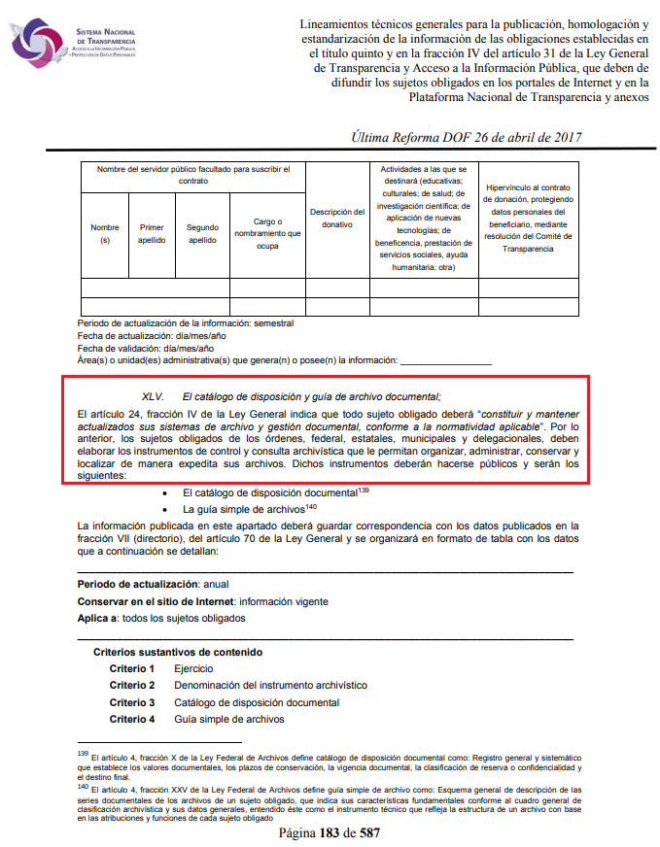
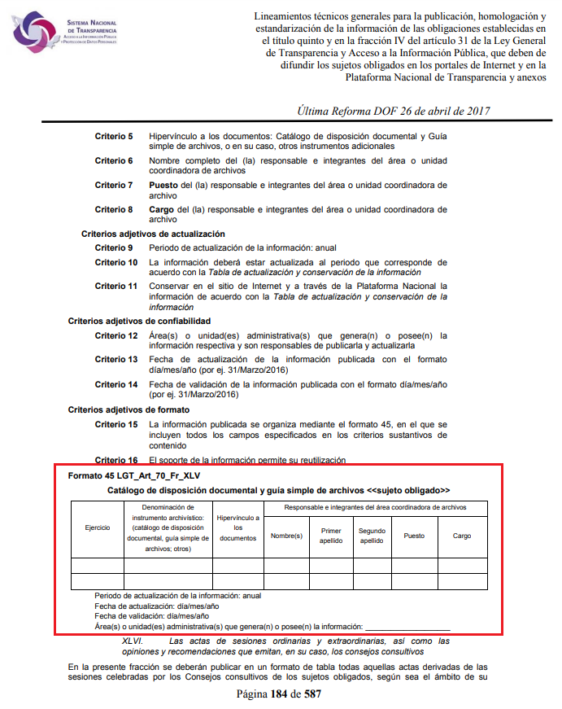
En este tenor, resulta inconcuso que la información que resulta de interés del Recurrente es generada, poseída y administrada por El Sujeto Obligado, asimismo, su publicación en medios electrónicos es realizada de manera oficiosa. Robustece lo anterior las siguientes imágenes ilustrativas, correspondientes a la tabla de aplicabilidad del Sujeto Obligado, misma que puede ser consultada en la siguiente dirección electrónica:
https://www.infoem.org.mx/src/htm/partidoPoliticos_ta2018.html
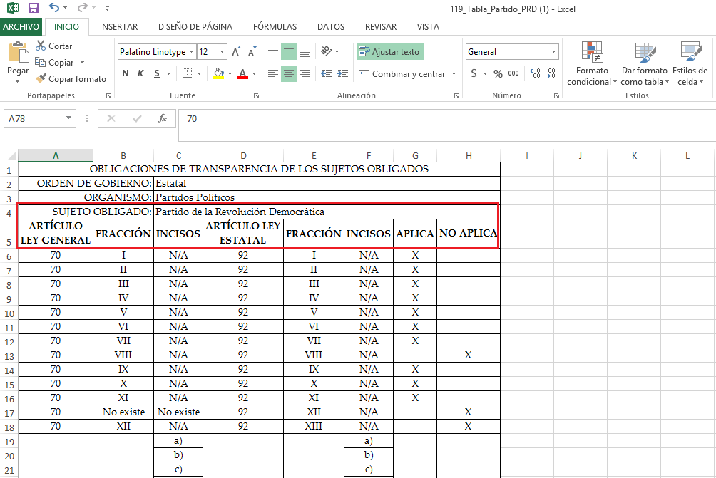

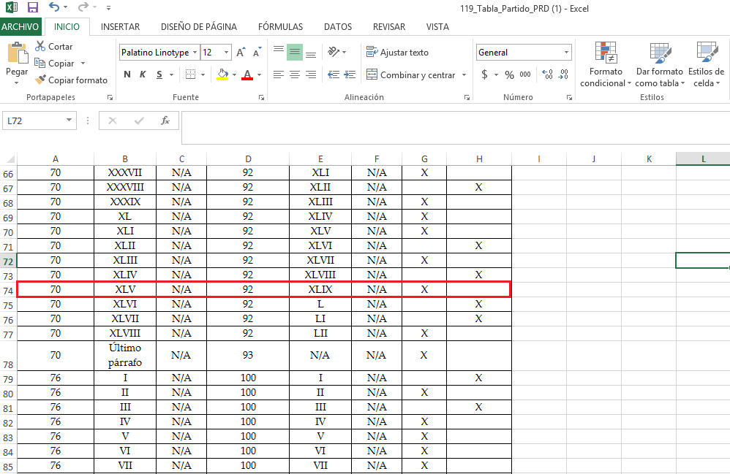

Por otra parte, como fue mencionado en el antecedente quinto, una vez abierta la etapa de instrucción se puntualiza que esta Ponencia Resolutora se allegó de la siguiente información:
- “primer trimestre 2019.pdf”: Archivo dañado de raíz, no se puso a la vista del particular al no haber podido verificar su contenido.
- “ARCHIVO DOCUMENTAL 2019 ENERO-ABRIL.pdf”: Catalogo de disposición documental, refleja diversos datos tales como año, denominación de instrumento archivístico (12), nombre, puesto, cargo, área o unidad administrativa del responsable o integrante del área coordinadora de archivos, así como la fecha de actualización; consistente en ocho páginas.
- “Catalogo primer trimestre 2019.pdf”: Guía simple de archivos correspondiente al primer trimestre del ejercicio fiscal dos mil diecinueve.
- “primer trimestre 2019.pdf”: Catalogo de disposición documental, refleja diversos datos tales como año, denominación de instrumento archivístico (4), nombre, puesto, cargo, área o unidad administrativa del responsable o integrante del área coordinadora de archivos, así como la fecha de actualización; consistente en tres páginas.
- “guía de archivo primer trimestre2019.pdf”: Catalogo de disposición documental, refleja diversos datos tales como año, denominación de instrumento archivístico (2), nombre, puesto, cargo, área o unidad administrativa del responsable o integrante del área coordinadora de archivos, así como la fecha de actualización; consistente en ocho páginas.
- “guía simple ENERO ABRIL 2019.pdf”: Guía simple de archivos correspondientes a los meses de enero a abril del ejercicio fiscal dos mil diecinueve.
- “0348.docx”: Escrito libre rubricado por el Titular de la Unidad de Transparencia y dirigido a la Comisionada Ponente, sirve de sustento la siguiente imagen ilustrativa:

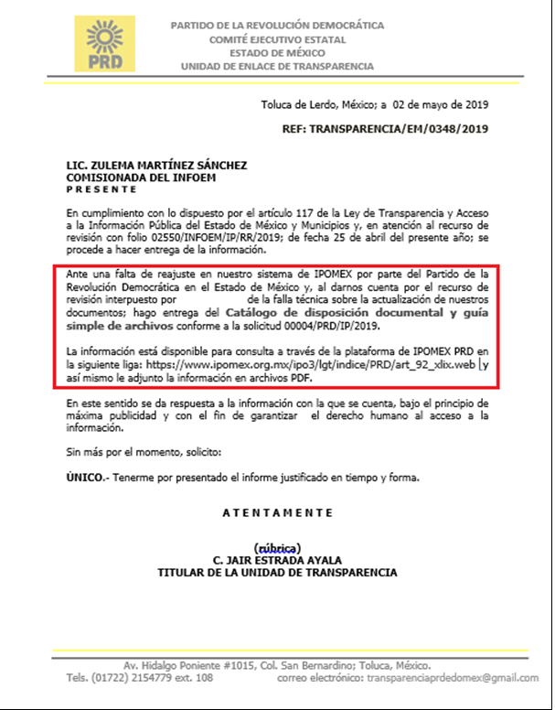
Bajo estas líneas argumentativas, se desprende que la liga electrónica https://www.ipomex.org.mx/ipo3/lgt/indice/PRD/art_92_xlix.web, remite al portal IPOMEX del Sujeto Obligado , específicamente a la fracción XLIX “Catálogo de disposición documental y guía simple de archivos” correspondiente a los ejercicios fiscales dos mil dieciocho y dos mil diecinueve, en los cuales obra la siguiente información:

Obligación de transparencia común | 2018 | 2019
Catálogo de disposición documental | Uno de enero al treinta y uno de marzo, correspondiente a la siguiente unidad administrativa:  - Secretaría de organización  Uno de abril al treinta de junio, correspondiente a la siguiente unidad administrativa:  - Secretaría de organización  Uno de julio al treinta de septiembre, correspondiente a la siguiente unidad administrativa:  - Secretaría de Organización | Siete de enero al cuatro de abril, correspondientes a las siguientes unidades administrativas:  - Secretaria general  - Secretaria técnica  - Secretaria de organización  - Secretaria de acción política
Guía simple de archivos | Siete de septiembre al diez septiembre de dos mil dieciocho, correspondiente a la siguiente unidad administrativa:  - Secretaría General  (En el hipervínculo de la fracción IPOMEX se advierte que obran soportes documentales que no guardan relación con dicha obligación de transparencia común. | Siete de enero al treinta de abril de dos mil diecinueve, correspondientes a las siguientes unidades administrativas:  - Secretaria de acción política  - Secretaria de organización

En este sentido, se desprenden las siguientes consideraciones:
- En el Diario Oficial de la Federación fueron publicados los Lineamientos técnicos generales para la publicación, homologación y estandarización de la información de las obligaciones establecidas en el título quinto y en la fracción IV del artículo 31 de la Ley General de Transparencia y Acceso a la Información Pública, que deben de difundir los sujetos obligados en los portales de Internet y en la Plataforma Nacional de Transparencia y anexos; en los cuales se precisan los criterios sustantivos de contenido, adjetivos de actualización, adjetivos de confiabilidad, adjetivos de formato, periodo de actualización, entre otros, de las obligaciones de transparencia común, englobando lo relativo al catálogo de disposición documental y la guía simple de archivos.
- Mediante informe justificado, El Sujeto Obligado remitió diversos soportes documentales correspondientes al Catálogo de disposición documental y la Guía simple de archivo documental, no obstante lo anterior, de la tabla inserta previamente se advierte que dichos soportes documentales no observan cabalmente el elemento temporal de la solicitud 00004/PRD/IP/2019, es decir, del veintiocho de marzo de dos mil dieciocho al veintiocho de marzo de dos mil diecinueve. Asimismo, si bien es cierto que algunos soportes documentales observan de manera parcial dicha temporalidad, lo cierto también es que únicamente obran pronunciamientos respecto de la Secretaría General, Secretaría de Organización, Secretaría de Acción Política y Secretaría Técnica.
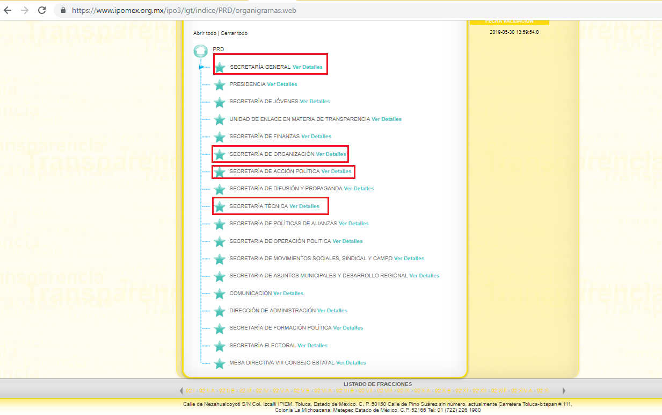
En consecuencia, este Órgano Resolutor invariablemente arriba a la conclusión de que la información remitida se encuentra incompleta, en consecuencia, se actualiza la causal de procedencia del recurso de revisión inmersa en el artículo 179, fracción V de la Ley de Transparencia y Acceso a la Información Pública del Estado de México y Municipios. Sirve de sustento la siguiente imagen ilustrativa:
En este sentido, resulta procedente ordenar previa búsqueda exhaustiva y razonable, la entrega del catálogo de disposición y guía de archivo documental del periodo comprendido del veintiocho de marzo de dos mil dieciocho al veintiocho de marzo de dos mil diecinueve, únicamente respecto de la información que no fue remitida mediante respuesta e informe justificado.
Finalmente, no resulta desapercibido para este Órgano Resolutor que mediante el escrito libre inmerso en el documento electrónico “0348.docx”, El Sujeto Obligado manifestó que remitió toda la información con la que cuenta, por ello, si después de realizada la búsqueda exhaustiva y razonable, no se encuentren los soportes documentales requeridos, resulta procedente ordenar el acuerdo de inexistencia respectivo, emitido por el Comité de transparencia, mismo que deberá de ser elaborado con estricta observancia a la normatividad aplicable.

- De la declaratoria de inexistencia
Ahora bien, en la hipótesis de que El Sujeto Obligado no cuente con la información ordenada correspondiente a la certificación en materia de acceso a la información, transparencia y protección de datos personales, éste deberá elaborar el acuerdo que contenga la declaratoria de la inexistencia de la información.

Declaratoria de inexistencia que deberá realizarse conforme a lo establecido en lo dispuesto por los artículos 19, 49 fracciones II y XIII, 169 y 170 de la Ley de Transparencia y Acceso a la Información Pública del Estado de México y Municipios, cuyo contenido es el siguiente:
“Artículo 19. Se presume que la información debe existir si se refiere a las facultades, competencias y funciones que los ordenamientos jurídicos aplicables otorgan a los sujetos obligados.
(…)
Si el sujeto obligado, en el ejercicio de sus atribuciones, debía generar, poseer o administrar la información, pero ésta no se encuentra, el Comité de transparencia deberá emitir un acuerdo de inexistencia, debidamente fundado y motivado, en el que detalle las razones del por qué no obra en sus archivos.
Artículo 49. Los Comités de Transparencia tendrán las siguientes atribuciones:
II. Confirmar, modificar o revocar las determinaciones que en materia de ampliación del plazo de respuesta, clasificación de la información y declaración de inexistencia o de incompetencia realicen los titulares de las áreas de los sujetos obligados;
XIII. Dictaminar las declaratorias de inexistencia de la información que les remitan las unidades administrativas y resolver en consecuencia;
Artículo 169. Cuando la información no se encuentre en los archivos del sujeto obligado, el Comité de Transparencia:
I. Analizará el caso y tomará las medidas necesarias para localizar la información;
II. Expedirá una resolución que confirme la inexistencia del documento;
III. Ordenará, siempre que sea materialmente posible, que se genere o se reponga la información en caso de que ésta tuviera que existir en la medida que deriva del ejercicio de sus facultades, competencias o funciones, o que previa acreditación de la imposibilidad de su generación, exponga de forma fundada y motivada, las razones por las cuales en el caso particular no ejerció dichas facultades, competencias o funciones, lo cual notificará al solicitante a través de la Unidad de Transparencia; y
IV. Notificará al órgano interno de control o equivalente del sujeto obligado quien, en su caso, deberá iniciar el procedimiento de responsabilidad administrativa que corresponda.
La Unidad de Transparencia deberá notificarlo al solicitante por escrito, en un plazo que no exceda de quince días hábiles contados a partir del día siguiente a la presentación de la solicitud.
Este plazo podrá ampliarse hasta por otros siete días hábiles, siempre que existan razones para ello, debiendo notificarse por escrito al solicitante.
Artículo 170. La resolución del Comité de Transparencia que confirme la inexistencia de la información solicitada contendrá los elementos mínimos que permitan al solicitante tener la certeza de que se utilizó un criterio de búsqueda exhaustivo, además de señalar las circunstancias de tiempo, modo y lugar que generaron la existencia en cuestión y señalará al servidor público responsable de contar con la misma.” [Sic]

Por otra parte, en observancia a lo anterior tiene aplicación lo establecido en los Lineamientos para la Recepción, Trámite y Resolución de las solicitudes de Acceso a la Información Pública, Acceso, Modificación, Sustitución, Rectificación o Supresión Parcial o Total de Datos Personales, así como de los recursos de revisión que deberán observar los sujetos obligados por la Ley de Transparencia y Acceso a la Información Pública del Estado de México y Municipios, en su numeral CUARENTA Y CUATRO, así como, CUARENTA Y CINCO.
En mérito de lo expuesto en líneas anteriores, resultan fundados los motivos de inconformidad que arguye El Recurrente en su medio de impugnación que fuera materia de estudio, por ello con fundamento en la primera hipótesis de la fracción III del artículo 186, de la Ley de Transparencia y Acceso a la Información Pública del Estado de México y Municipios, se REVOCA la respuesta a la solicitud de información número 00004/PRD/IP/2019 que ha sido materia del presente fallo.
Razón por la cual es dable ORDENAR al Sujeto Obligado haga entrega al Recurrente vía SAIMEX y correo electrónico, previa búsqueda exhaustiva y razonable, del catálogo de disposición documental y guía de archivo documental, correspondientes al periodo comprendido del veintiocho de marzo de dos mil dieciocho al veintiocho de marzo de dos mil diecinueve, únicamente respecto de la información que no fue remitida mediante respuesta e informe justificado.
Por lo antes expuesto y fundado es de resolverse y;

S E RESUELVE
PRIMERO. Se REVOCA la respuesta entregada por EL SUJETO OBLIGADO, a la solicitud de información número 00004/PRD/IP/2019, por resultar fundados los motivos de inconformidad que arguye EL RECURRENTE, en términos del considerando CUARTO de la presente resolución.

SEGUNDO. Se ORDENA al SUJETO OBLIGADO haga entrega al RECURRENTE a través del SAIMEX y vía correo electrónico, previa búsqueda exhaustiva y razonable, de lo siguiente:
- Catálogo de disposición documental y guía de archivo documental, correspondientes al periodo comprendido del veintiocho de marzo de dos mil dieciocho al veintiocho de marzo de dos mil diecinueve, únicamente respecto de la información que no fue remitida mediante respuesta e informe justificado.
Para el caso de no contar con la información marcada con el numeral 1, El Sujeto Obligado deberá generar y entregar el acuerdo que sustente la inexistencia de la información, en el que se expliquen las razones de por qué no se cuenta con la información, de manera fundada y motivada, en términos del Considerando Cuarto.

TERCERO. Notifíquese al Titular de la Unidad de Transparencia del SUJETO OBLIGADO, para que conforme al artículo 186 último párrafo, 189 segundo párrafo y 194 de la Ley de Transparencia y Acceso a la Información Pública del Estado de México y Municipios; dé cumplimiento a lo ordenado dentro del plazo de diez días hábiles, debiendo informar a este Instituto en un plazo de tres días hábiles siguientes sobre el cumplimiento dado a la presente resolución.

CUARTO. Notifíquese al RECURRENTE la presente resolución, así mismo de conformidad con lo establecido en el artículo 196 de la Ley de Transparencia y Acceso a la Información Pública del Estado de México y Municipios podrá promover Juicio de Amparo en los términos de las leyes aplicables.

ASÍ LO RESUELVE, POR UNANIMIDAD DE VOTOS, EL PLENO DEL INSTITUTO DE TRANSPARENCIA, ACCESO A LA INFORMACIÓN PÚBLICA Y PROTECCIÓN DE DATOS PERSONALES DEL ESTADO DE MÉXICO Y MUNICIPIOS, CONFORMADO POR LOS COMISIONADOS ZULEMA MARTÍNEZ SÁNCHEZ, EVA ABAID YAPUR, JOSÉ GUADALUPE LUNA HERNÁNDEZ (VOTO PARTICULAR), JAVIER MARTÍNEZ CRUZ Y LUIS GUSTAVO PARRA NORIEGA EN LA VIGÉSIMA CUARTA SESIÓN ORDINARIA CELEBRADA EL VEINTISÉIS DE JUNIO DE DOS MIL DIECINUEVE, ANTE EL SECRETARIO TÉCNICO DEL PLENO, ALEXIS TAPIA RAMÍREZ.

Zulema Martínez Sánchez
Comisionada Presidenta
(Rúbrica).

Eva Abaid Yapur
Comisionada
(Rúbrica).

José Guadalupe Luna Hernández
Comisionado
(Rúbrica).

Javier Martínez Cruz
Comisionado
(Rúbrica).

Luis Gustavo Parra Noriega
Comisionado
(Rúbrica).

Alexis Tapia Ramírez
Secretario Técnico del Pleno
(Rúbrica).

Esta hoja corresponde a la resolución de fecha veintiséis de junio de dos mil diecinueve, emitida en el recurso de revisión 02550/INFOEM/IP/RR/2019.
OSAM/JCMA

